ИНСТРУКЦИЯ ПО РАБОТЕ СО СБОРНИКОМ ССЦ И
КАТАЛОГОМ ТЕКУЩИХ ЦЕН

Компания «СтройИнформ» для удобства работы сметчиков выпускает, в формате программы Smeta.ru/BabySmeta, электронный каталог прайс-листов строительных материалов (КТЦ), цены актуализируются каждый месяц и сборник средних цен на основные строительные ресурсы (ССЦ), обновляется ежеквартально.
Данный каталог может использоваться при составлении смет базисным, базисно-индексным и ресурсным способом расчетов. Материалы из данного каталога можно вносить в смету, в том случае, если в нормативной базе 2001 года нужный материал или его разновидность отсутствует или стоимость материала (даже с коэффициентом) резко отличается от действующей. В этом случае допустимо (РЦЦС пропускает) внесение в смету материалов по прайс-листам (вручную) из каталога текущих цен (КТЦ) и из ССЦ, как из нормативной базы (материал вносится в текущей цене). Далее в панели поправок вводится формула, понижающая стоимость материала до уровня цен 2001 года (по аналогии можно работать с ССЦ).
Ниже предлагается пример работы со сборником текущих цен (КТЦ) (по аналогии можно работать с ССЦ).
- Сборник текущих цен на материалы располагается в папке «Нормативы» →«Ценники»→ «Нормативы 2009 года». (Для удобства все материалы разбиты на группы, по признаку принадлежности к соответствующим работам. Пример: Краску или эмаль можно найти в разделе «Материалы для общестроительных работ). В каталоге есть материалы для сантехнических, общестроительных работ, Металлопрокат и арматура, Бетоны и составляющие бетона, сухие смеси, сыпучие материалы, Оборудование для бассейнов, Электрооборудование, отопительное оборудование, вентиляционное оборудование, Крепежные материалы.
Сборник текущих цен на машины и механизмы располагается в папке «Нормативы» →«Машины и механизмы» → «Нормативы 2009 года».

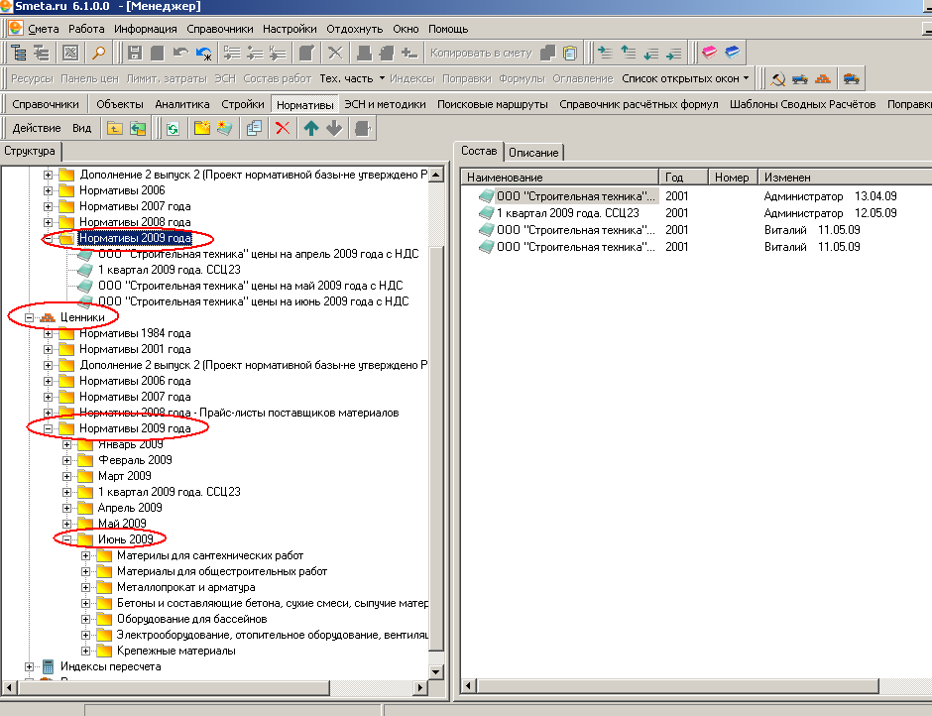

- Для быстрого поиска расценок пользуйтесь поиском по наименованию материала. На панели инструментов нажмите кнопку поиска расценок, выберите «Поиск в нормативной базе»
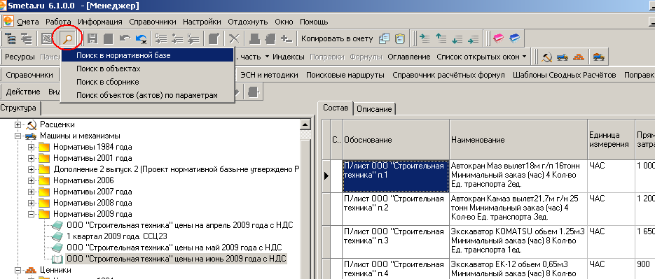

- В открывшемся окне, укажите путь поиска: «По сборнику/папке» и нажмите кнопку «Выбрать». Откроется окно «Выбор сборника», переключитесь на вкладку «Ценники».
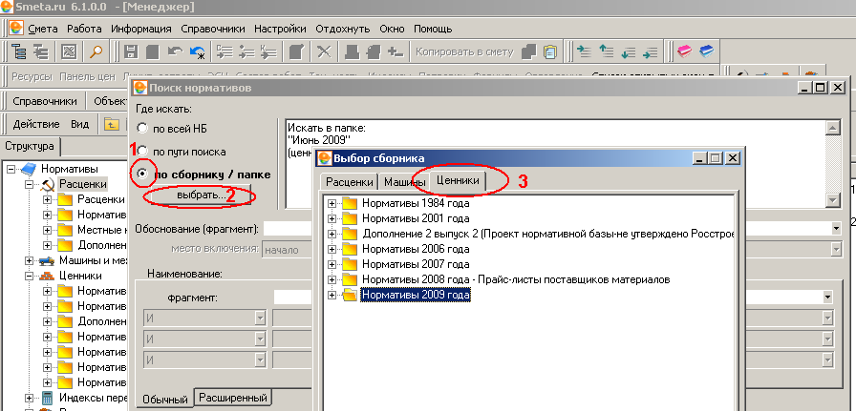

- Далее укажите, в какой из представленных на экране папок Вы хотите найти необходимый материал. Выделяем «Нормативы 2009 года» → «Июнь 2009».
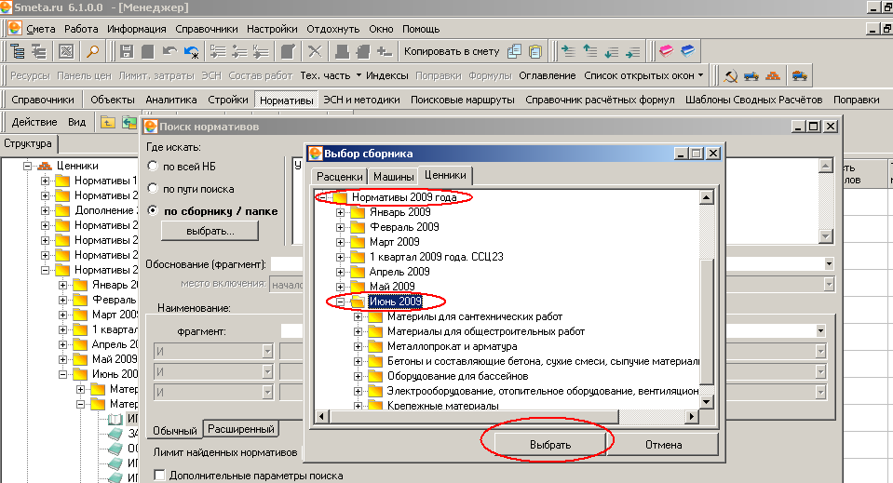
- В разделе «Наименование», в первой строке записываем название материала, который следует найти (писать следует корень искомого слоя, без окончания). Пример: Сейчас для утепления стен широко используется новый материал - эковата. Найдем этот материал. Нажимаем кнопку «Далее».

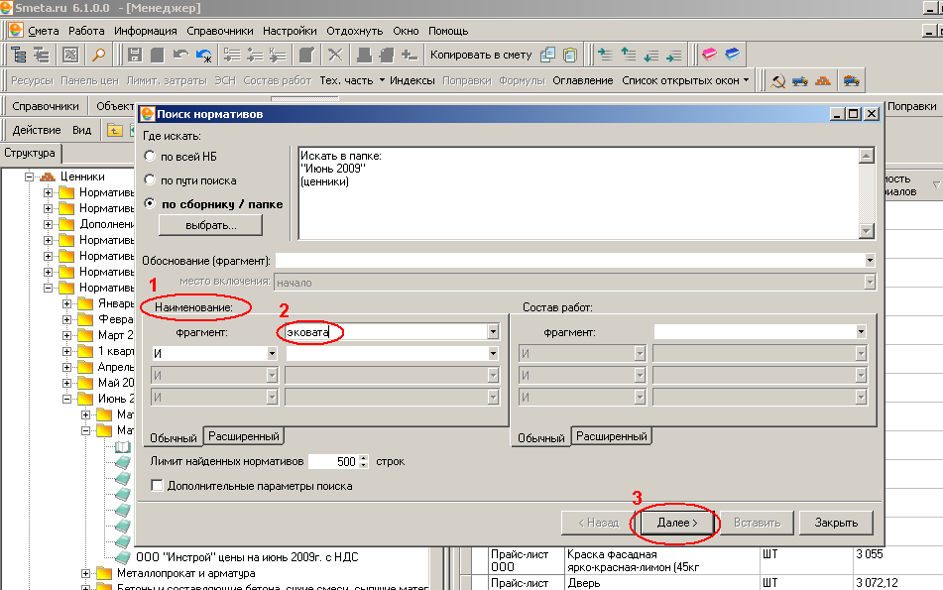
- Программа откроет все найденные материалы с указанным в поиске названием материала.
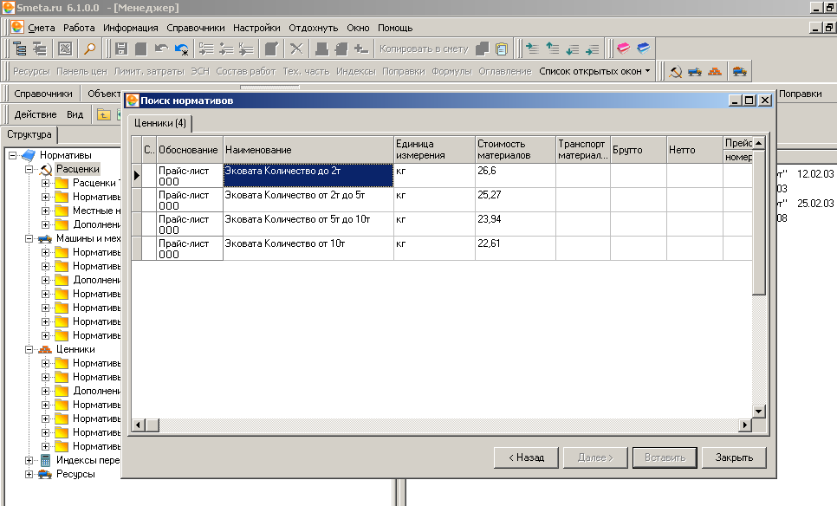

- Чтобы добавить нужный материал в смету, откройте ту смету, в которую необходимо внести материал. Например: внесем утеплитель «Эковата» в смету ниже расценки 26-01-005-3.

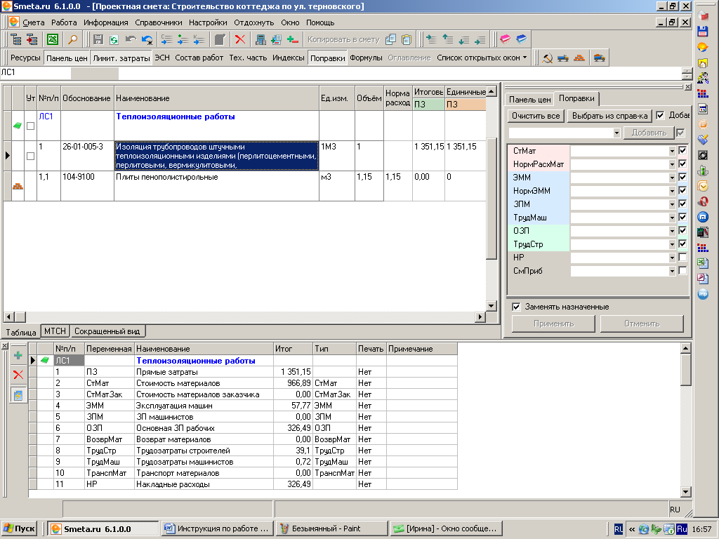

- На панели инструментов нажимаем кнопку «Поиск». Далее повторите пункт 2-5.
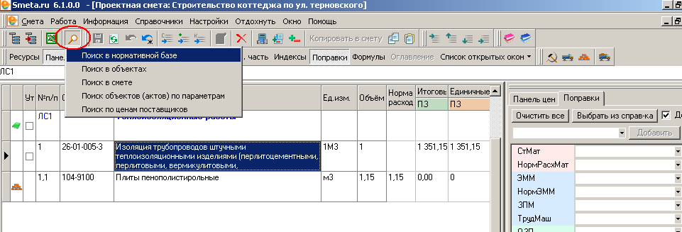
- Программа покажет все позиции с искомым материалом. Выберите необходимый и нажмите «Вставить».
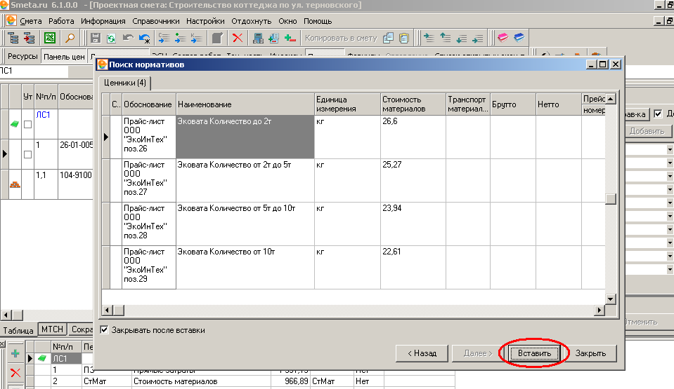
- Укажите, как Вы хотите добавить данный материал, как сметную строку или как подчиненную. Например, выберем «Подчиненную».
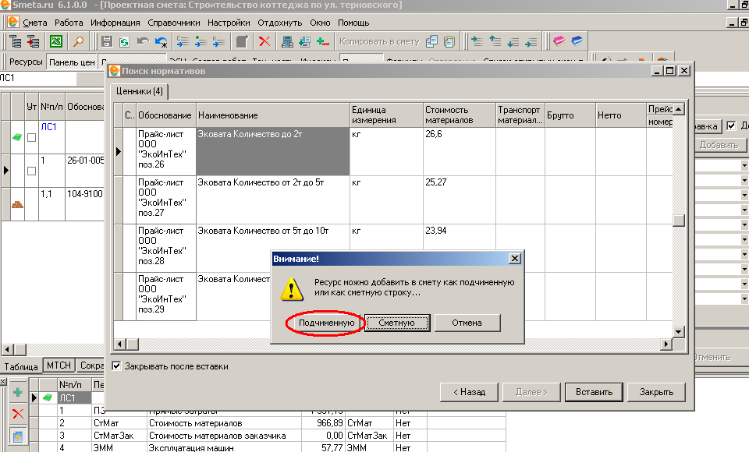
- Программа добавит искомый материал в смету ниже той строчки, где стоял курсор. Проставляем объем. В панели цен можно увидеть стоимость материала.
ВНИМАНИЕ!!! Цена данного материала текущая, необходимо перевести стоимость в уровень цен 2001 года.
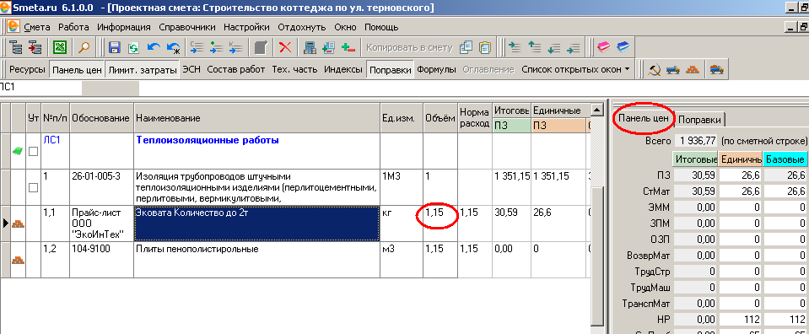
- Внесем в панель поправок, в графе «СтМат» понижающую формулу: «/1,18/3,57*1,02*1,05», где:
1,18 – применяется, если организация, в прайс-листе которой, Вы берете материал, работает с НДС. (Это видно в названии разделов сборника КТЦ).
3,57 – переводной коэффициент на материалы, берется из ССЦ на текущий квартал (В программе находятся в: ЭСН и методики →методическая информация→2009→ССЦ 23 1 квартал 2009 года→Индексы на материалы, оборудование, прочие).
1,02 – затраты на заготовительно-складские работы (В программе находятся в: ЭСН и методики →методическая информация→2009→ССЦ 23 1 квартал 2009 года→Размер транспортных расходов, разгрузки и погрузки в %).
1,05 – затраты на транспортные расходы, берутся из ССЦ на текущий квартал (В программе находятся в: ЭСН и методики →методическая информация→2009→ССЦ 23 1 квартал 2009 года→Размер транспортных расходов, разгрузки и погрузки в %).

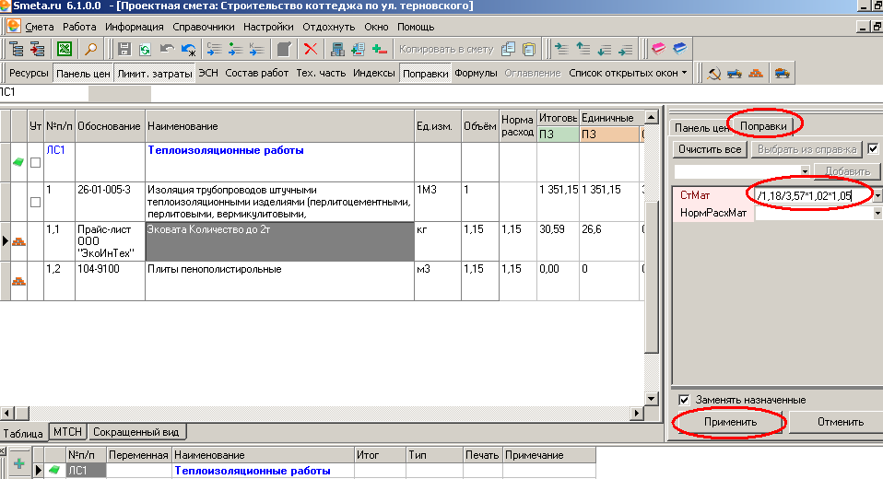

- Далее необходимо распечатать прайс-лист той организации, материал которой Вы используете и приложите к смете. Для этого нажмите кнопку «Помощь» на панели инструментов, и выберите «Открыть папку UserData».
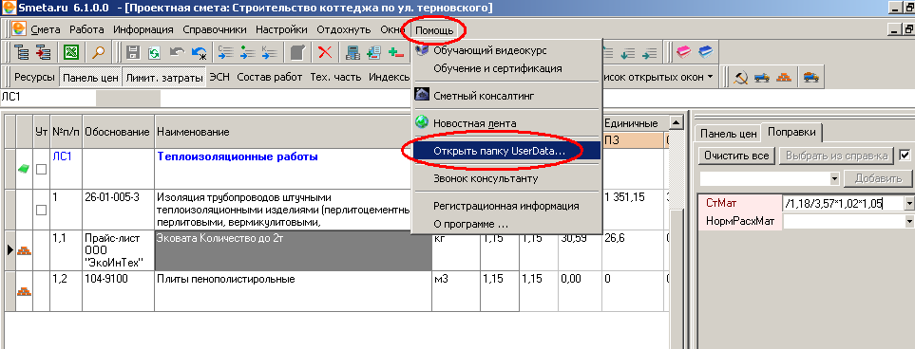

- В папке «Каталог прайс-листов PDF» находятся все прайс-листы организаций, находящихся в каталоге, в формате программы PDF.
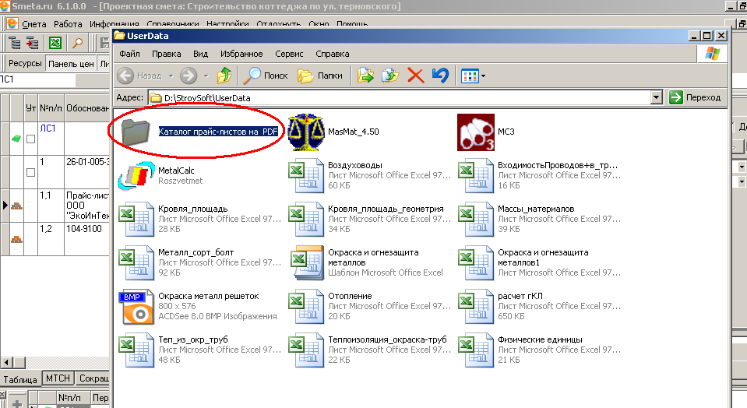

- Выберите организацию, материал которой Вы использовали при составлении сметы, распечатайте его и приложите к смете.
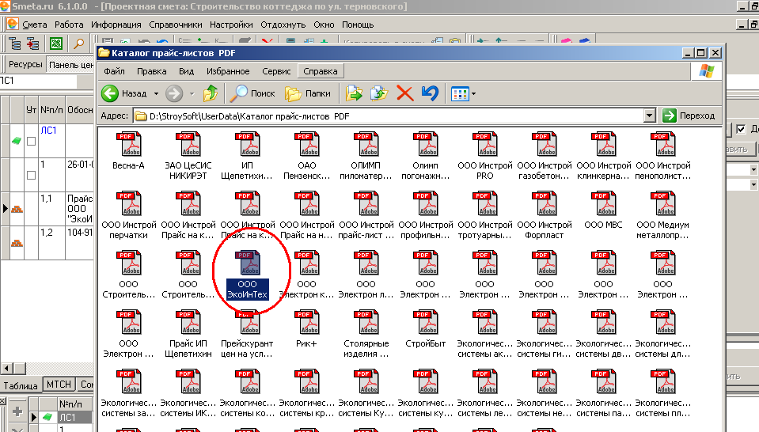

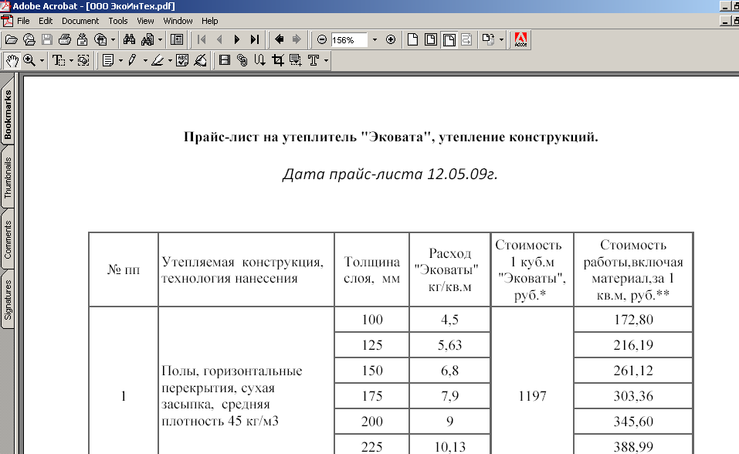

Таким образом, данный каталог текущих цен удобен в использовании, при составлении смет, т. к. все необходимые для работы материалы находятся в одном месте, цены материалов актуализируются ежемесячно. Вам остается только найти необходимый материал, добавить его в смету, с применением понижающей поправки и распечатать прайс-лист организации, материал которой Вы используете.

